

Agendamento sala reunião/estação de trabalho

Manual do Usuário do Sistema



Agosto, 2018.

# Apresentação

Sobre a empresa

Fundado em 2006, o PLC Advogados dispõe de um corpo de advogados criteriosamente selecionado, com vasta especialização em seus segmentos específicos e experiência em operações nacionais e internacionais.

Fundamentado por valores sólidos, o propósito maior do Escritório é entender a cultura e a necessidade de cada cliente e, assim, entregar serviços eficazes, céleres e completos, sustentados por alto padrão de excelência e que contribuam para a obtenção dos resultados almejados.

Localização

Com sedes em Belo Horizonte, Fortaleza, Manaus, Rio de Janeiro e em São Paulo, o Escritório atua em todo o território nacional e de forma abrangente em diversos setores da economia.

Como obter suporte?

Para os sócios do PLC Advogados são disponibilizados canais de atendimento que organizam a comunicação e garante que todos os usuários de nossas soluções sejam atendidos no menor prazo possível:

* Suporte por e-mail: [suporte@plcadvogados.com.br](mailto:suporte@plcadvogados.com.br)
* Outras formas: www.plcadvogados.com.br na seção de *Fale Conosco.*

# Sumário

## SOBRE O SISTEMA E ESTA DOCUMENTAÇÃO

O portal é um software de gestão web que auxilia todas as áreas do PL&C.

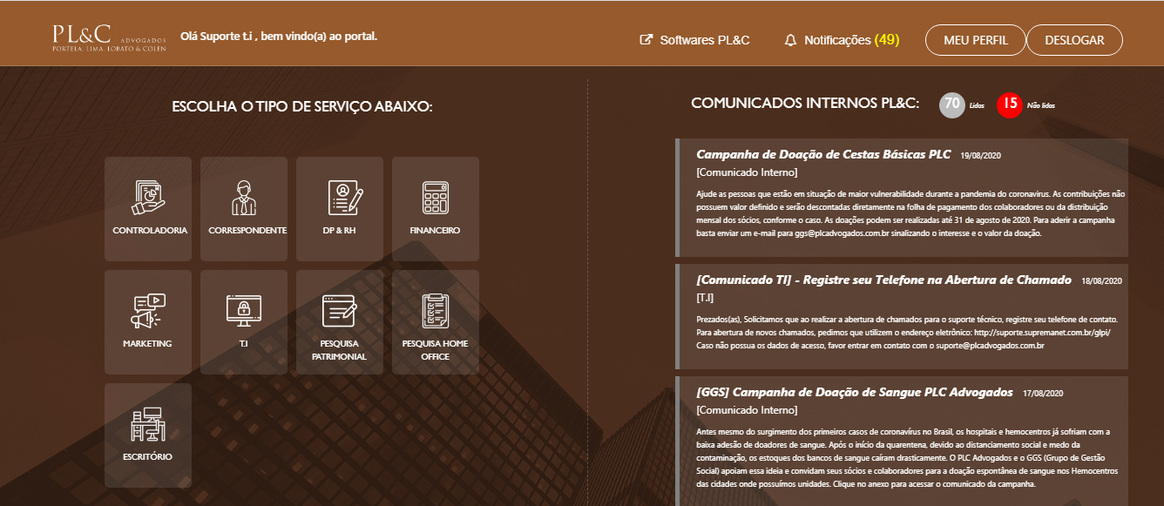

**Figura 1.** Apresentando uma tela da Home.

## Sobre o sistema

O portal é um sistema totalmente web (*on-line*) que auxilia no gerenciamento integrado e centralizado das informações dos departamentos e do software Advwin. Utiliza algumas tecnologias livres conhecidas como o PHP, Apache, JavaScript e SQLServer. Pode ser utilizado em ambiente Windows ou Linux, pois necessita apenas de um navegador web e um usuário e senha de acesso.

## Sobre o uso e distribuição do software

O portal é um software livre distribuído por meio do cadastro de prestadores de serviço ou sócios do PL&C. Foi desenvolvido integralmente pela equipe de T.I.

## Sobre este manual

Este manual foi desenvolvido pela empresa Portela, Lima, Lobato & Colen e é distribuído apenas para os sócios da PL&C. Para maiores informações acesse [www.portal.plcadvogados.com.br.](http://www.portal.plcadvogados.com.br.)

## CONHECENDO O SISTEMA

Nesta seção, iremos apresentar como acessar o sistema e como funcionam os botões, listas, filtros de busca e seleção nas páginas do sistema.

## Acesso ao sistema

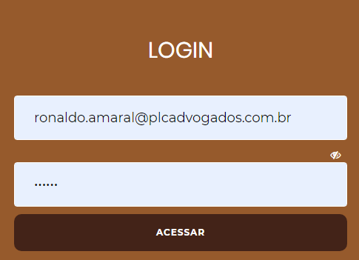Para acessar o sistema, basta abrir o navegador, acessar o endereço na internet onde o sistema foi disponibilizado e então informar seu **E-mail** e **Senha**, fornecido por e-mail no momento do cadastro.

**Figura 2.** Login do usuário na página de acesso ao sistema.

Na página de entrada podem ser inseridas mensagens aos usuários, como novidades do sistema ou alertas de manutenção periódica.

Depois de efetuar o login, acessar o modúlo **Escritório**:

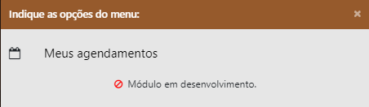

**Figura 3.** Listagem das opções do modúlo escritório.

Ao pressionar a opção **[Meus agendamentos]**, uma página será aberta com a relação de todos os seus agendamentos. Também possui opção para filtro dos seus agendamentos, visualizar os agendamentos na agenda, exportar relação dos agendamentos via Excel ou criar um novo agendamento. Conforme listagem de registros ilustrada na Figura 4.

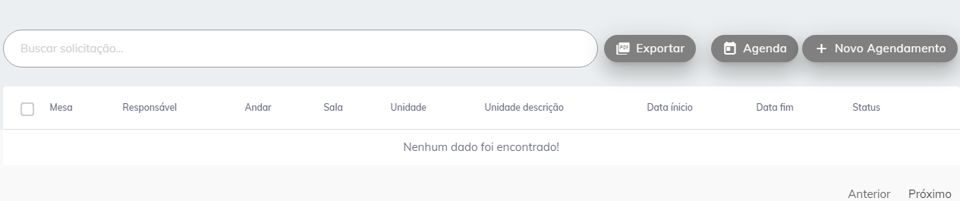

**Figura 4.** Grid com todos os seus agendamentos e opções: Filtro, exportar relação de agendamentos, visualizar agenda ou criar um novo agendamento.

**CANCELAMENTO AGENDAMENTO**

É possivel cancelar um agendamento caso a data não seja a de hoje conforme inlustrado na figura 5 e 6.

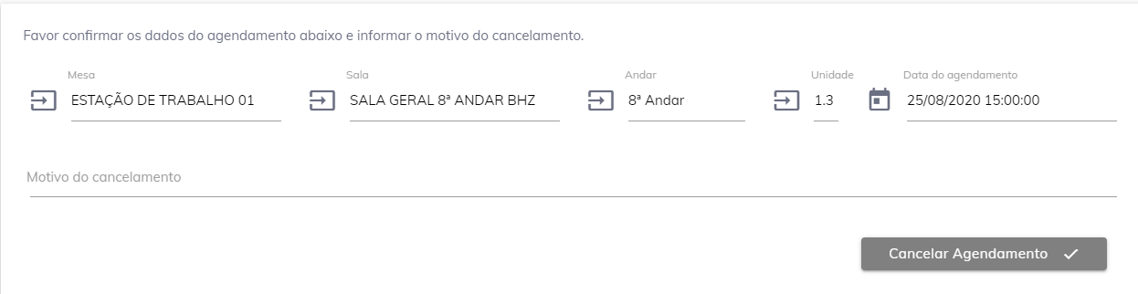**Figura 5.** Caso a data do agendamento seja futura, vai esta mostrando um botão para cancelar o agendamento caso deseja.

**Figura 6.** Deve-se preencher o motivo do cancelamento.

Ao pressionar o botão **[Agenda]**, será direcionado para pagina onde você pode esta visualizando seus agendamentos em formato de agenda, filtrando por mês, semana ou dia conforme ilsustrado na Figura 7.

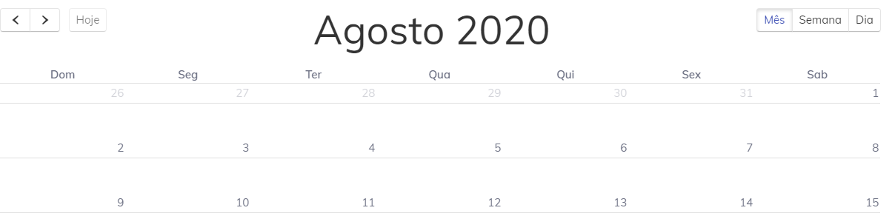

Ao pressionar o botão **[Novo agendamento]**, será aberto uma janela onde deve-se selecionar se é o interesse do agendamento é para sala de reunião ou estação de trabalho, se a data é para hoje e se deseja agendar para o dia todo conforme ilustrado na Figura 8 e 9.

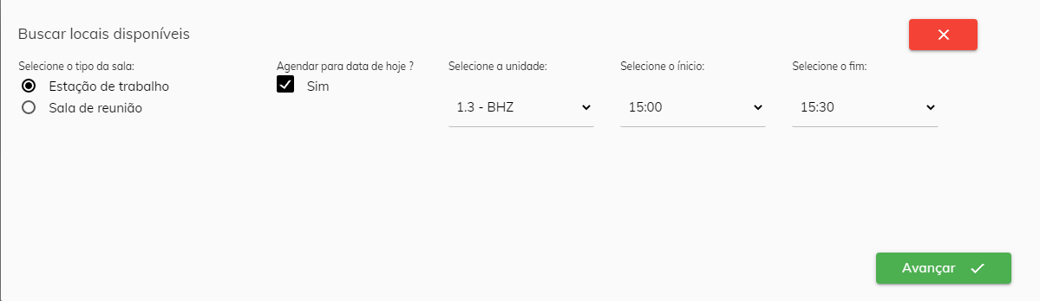

**Figura 8.** Preencher as informações de acordo com seu agendamento caso a data selecionada seja a de hoje.

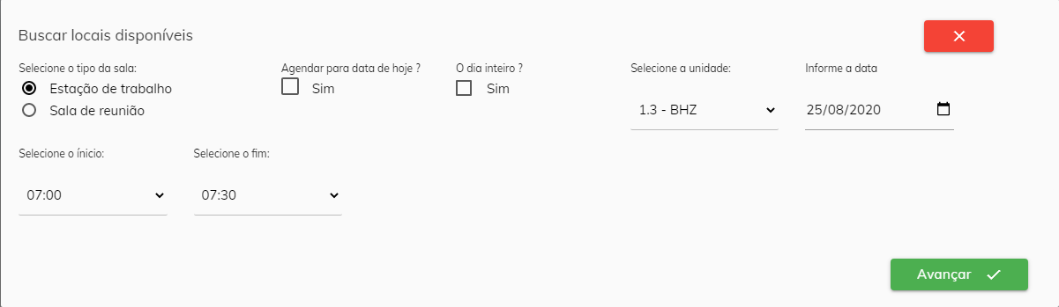

**Figura 9.** Preencher as informações de acordo com seu agendamento caso a data selecionada for diferente que a data de hoje.

**Nota:** No momento que é selecionado as informações, o sistema automaticamente já busca as salas de reunião/estações de trabalho disponiveis de acordo com os filtros selecionados.

**ESTAÇÃO DE TRABALHO**

Após o sistema encontrar os locais disponiveis deve-se selecionar o que melhor te atende conforme ilustrado na Figura 10 e 11.

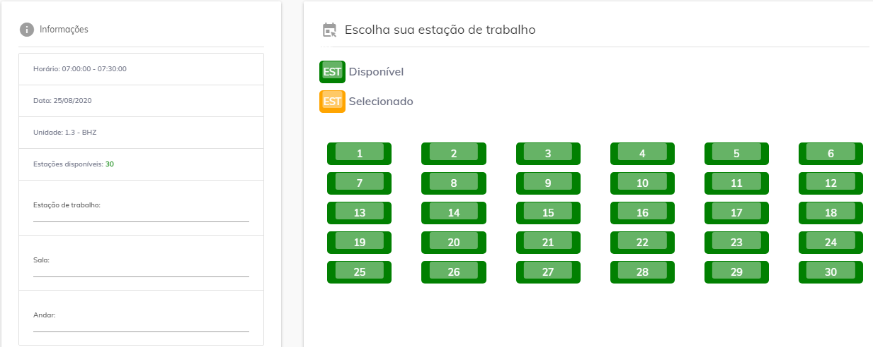

**Figura 10.** Display com as estações de trabalho disponveis de acordo com o filtro selecionado.

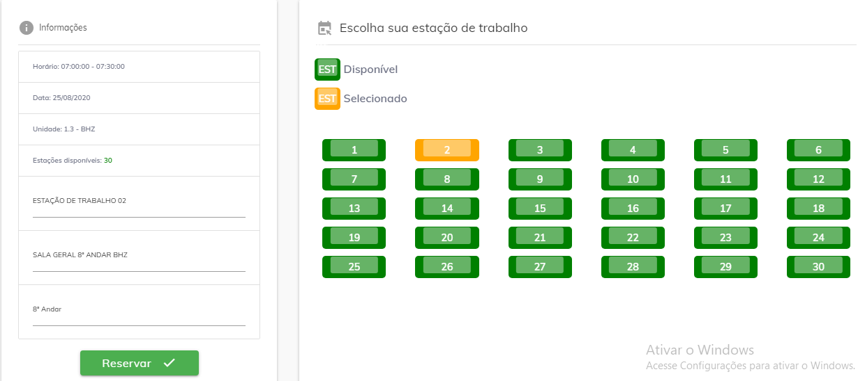

**Figura 11.** Display com a estação de trabalho selecionada.

**Nota:** Após selecionar a estação de trabalho, as informações no canto esquerdo serão preenchidas de acordo com a estação e o botão **[RESERVAR]** será habilitado para dar proseguimento no agendamento. Não é possível selecionar mais de 1 estação de trabalho, caso marque mais de 1 será aberto um alerta e as estações selecionadas serão desmarcadas.

Após selecionar a estação de trabalho e confirmar suas informações, o sistema automaticamente irá reservar a estação para a data e horários selecionados no ínicio do processo.

**Nota:** É gerado um convite de agendamento automaticamente no Outlook e um e-mail de confirmação para o usuário que realizou o agendamento em cópia para o suporte, recepção e gerente de T.I.

**SALA DE REUNIÃO**

Após o sistema encontrar as sals de reuniões disponiveis de acordo com os filtros selecionados no processo anterior, deve-se selecionar a sala que melhor te atende conforme ilustrado na Figura 12 e 13.

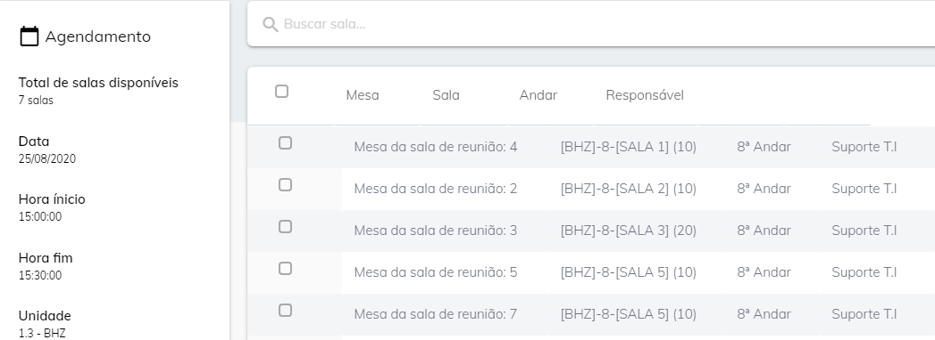

**Figura 12.** Display com as salas de reuniões disponíveis.

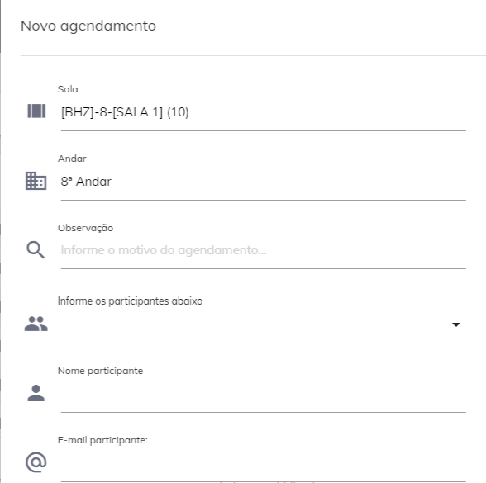

**Figura 13.** Ao buscar a sala de reunião deseja, o sistema abre uma janela para confirmar as informações e preencher caso deseja convitar algum participante.

**Nota:** É possível adicionar colaboradores da PL&C no campo **[Informe os participantes abaixo]**  e também caso tênha participantes de fora da PL&C informando abaixo o **NOME** e **E-mail**  para recebimento do convite

**Nota:** É gerado um convite de agendamento automaticamente no Outlook e um e-mail de confirmação para o usuário que realizou o agendamento em cópia para o e-mail exclusivo da sala de reunião, suporte, recepção e gerente de T.I.